**INSTITUCION EDUCATIVA TECNICA SAGRADA FAMILIA SEDE 3 VERSALLES** 

**CIENCIAS - SOCIALES - GRADO 6:01**

**PRIMER SEMETRE**

**MATERIAL GUIA TALLER 02**

**MODULO I**

**CONTINENTE EUROPEO**

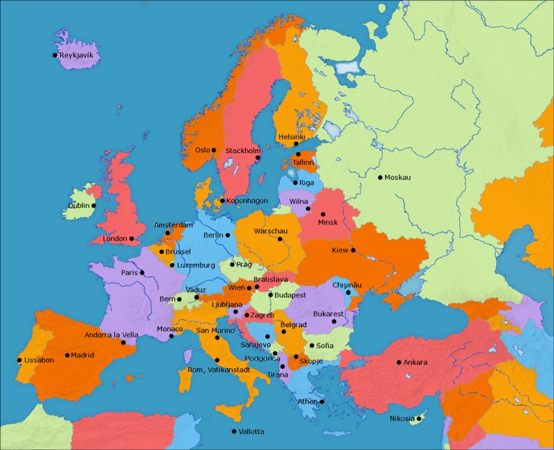

**PAISAJES NATURALES VARIADOS**

El continente europeo es una gran península de 10 millones y medio de kilómetros cuadrados que separa de Asia por los montes Urales y el mar Caspio Más de el75% del relieve europeo es llano. Esta peculiaridad, unida a las buenas condiciones climáticas, ha favorecido el asentamiento humano.

**EL RELIEVE**

**es predominantemente llano.**Por eso Europa es el continente con menor altitud, pues no supera los 340m de altitud media. En él se pueden distinguir tres grandes unidades:

* LAS CORDILLERAS PREALPINAS. Son montañas muy antiguas que se sitúan en el norte y en el este del continente. Las más importantes son los montes Escandinavos y los montes Urales.
* LAS LLANURAS CENTRALES. Son grandes llanuras situadas en la zona central de Europa cuyos suelos son muy ricos para la agricultura. Destacan la llanura Atlántica, la Báltica y la de Europa oriental.

Estas llanuras están salpicadas en algunas zonas por pequeños macizos o mesetas de formas suaves y de poca altitud. Es el caso del Macizo Central francés, los Vosgos y la Selva Negra.

* LAS CORDILLERAS ALPINAS. Son montañas jóvenes y, por lo

Tanto, de elevada altura, que forman un arco a lo largo de la costa mediterránea. Sobresalen los Pirineos, los Alpes, los Cárpatos, los Apeninos, los Balcanes y el Caúcaso, que cierra el continente europeo en la parte más suroriental.

Las costa europea tiene una gran longitud. Está formada por numerosas penínsulas, archiélagos y mares interiores que dan muy aspecto muy recortado e irregular.

**PUEBLOS Y CULTURAS**

El territorio europeo se organiza en 47 estados. Entre el más extenso, Rusia y, el más pequeño, Ciudad del Vaticano, existen una gran variedad de países con distintas características y niveles de desarrollo.

**Numerosos países en constante cambio**

A lo largo de la historia los países europeos han sufrido importantes cambios de fronteras. En la última década el mapa europeo ha experimentado grandes transformaciones.

* LAS REUNIFICACIÓN ALEMANA en 1990
* LA DISOLUCIÓN DE LA UNIÓN SOVIÉTICA en 1991, que ha dado lugar a 15 repúblicas
* EL DESMENBRANAMIENTO DE YUGOSLAVIA en cinco estados independientes
* LA DIVISIÓN DE CHECOSLOVAQUIA en dos estados, la República Checa y Eslovaquia en 1993

Los países europeos actuales, en general, gozan de un buen desarrollo económico y cultural, de un gran grado de industrialización, y un considerable nivel de bienestar. Sin embargo, existen grandes diferencias en el territorio europeo.

**REGIONES NATURALES**

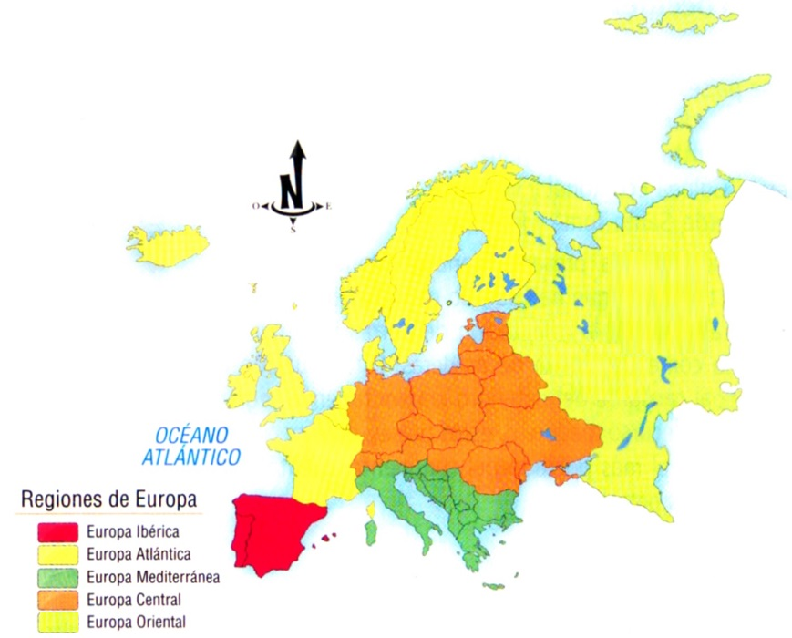

El continente europeo se puede dividir en las siguientes regiones:

* EUROPA NÓRDICA. Está formada por Noruega, Suecia, Dinamarca, Finlandia e Islandia. La población de esta región es escasa, pero cuenta con la renta per cápita más alta y el mayor nivel de bienestar de Europa. Son países que han desarrollado una industria tecnológicamente avanzada y moderna, que han facilitado un rápido crecimiento económico.
* EUROPA ATLÁNTICA. Abarca los Estados situados en el extremo occidental del continente. Es la región más poblada de Europa. También es la zona con la economía más desarrollada: un sector agrario muy mecanizado y moderno, una industria modernizada y un sector servicios que ocupa la mayor parte de la población activa.
* CENTROEUROPA. Dentro de esta región aparecen dos grupos de países bien diferenciados. Por un lado Austria y Suiza; y por otro, la República Checa, Eslovaquia y Hungría. Los primeros países muy ricos, con 30000 dólares de renta per cápita y con una economía moderna y avanzada. El segundo grupo cuenta con rentas per cápita muy bajas, en torno a 3000 dólares; la industria es el sector económico más importante, aunque en este momento está inmersa en un proceso de modernización.
* EUROPA MEDITERRÁNEA. La forman todos los países ribereños del Mar Mediterráneo. Estos se caracterizan por tener una agricultura tradicional y poco productiva, y una industria menos desarrollada y más tardía que otras regiones. Sin embargo, el sector servicios ha crecido con rapidez y emplea mayor parte de la población activa. En las últimas décadas, el nivel de vida se ha incrementado en casi toda la región, en especial en algunos países como Italia y España.
* EUROPA DEL ESTE. Está constituida por los países situados en el extremo oriental de Europa. Todos ellos tenían un régimen comunista hasta los años ochenta. En la década de los noventa han iniciado una transición hacia la democracia y la economía del mercado. En general son países pobres, con una renta per cápita que ronda los 2000 dólares. La mayor parte de la población activa esta ocupada en la industria, pero esta es antigua y está en crisis. Sus economías han ido decreciendo en los últimos años, lo que ha provocado el cierre de empresas y altas tasas de paro
* PAISES DE CÁUCASO. Los estados de Armenia, Azerbaiyán y Georgia pertenecientes a la antigua Unión Soviética, presentan la situación económica más precaria de Europa. Estas circunstancias se ven agravadas por la existencia de diversos conflictos bélicos.

**La población**

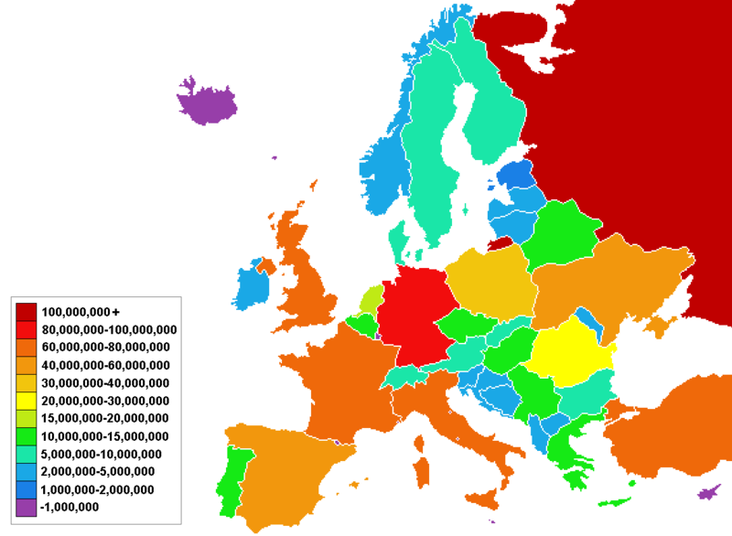

Europa es un continente muy poblado y urbanizado. Durante el siglo XIX se produjo un crecimiento más importante de la población; sin embargo, actualmente la población tiende al envejecimiento.

**Un poblamiento antiguo**

El continente europeo está poblado desde tiempos muy antiguos y hasta el siglo pasado fue el continente con más habitantes. Esta larga historia ha hecho que Europa sea un mosaico de pueblos y culturas.

* RAZAS. En Europa predomina la raza blanca, aunque con diferentes subtipos: mediterráneo, nórdico, etc.
* RELIGIONES. Las diversas religiones cristianas son mayoritarias en sus diferentes credos: católicos, protestantes y ortodoxos. En algunas regiones, como por ejemplo, Bosnia-Herzegovina, hay una importante población musulmana.
* LENGUAS. En Europa hay una gran diversidad lingüística entre unos Estados y otros; también hay varios Estados, como España, Bélgica o Suiza, en los que se habla más de un idioma.

**Un continente densamente poblado**

**El continente europeo es, junto al asiático, el territorio más densamente poblado del planeta.** Sin embargo, la población se distribuye muy irregularmente por todo el territorio.

* LAS ZONAS MÁS DENSAMENTES POBLADAS SON: las cuencas del Rhur y del Rhin, donde se alcanzan las densidades más altas de Europa, con más de 500 hab./km cuadrado; los valles del Po y del Danubio; la zona de Benelux; las regiones británicas del norte de Inglaterra, Midlands y Londres.
* LAS ZONAS MENOS POBLADAS SON: los países y regiones situados por encima del paralelo 60º, como Islandia, Noruega, Siberia etc; las zonas montañosas, como los Pirineos, Alpes, Cáucaso, etc.

**Una población envejecida**

**La población europea ha crecido muy lentamente en las últimas dos décadas.**En 1995 se produjo por primera vez en Europa en crecimiento negativo de la población, es decir, murieron más personas de las que nacieron. Los cinco países del mundo que tienen el menor crecimiento demográfico se localizan en Europa. Alemania, Italia, Hungría, España y Bélgica.

La población europea es una población envejecida, es decir, el número de personas con más de 65 años es muy elevado. Esa situación se debe a:

* LA REDUCCIÓN DEL NÚMERO DE NACIMIENTOS por motivos muy diversos: incorporación de la mujer al mundo laboral, difusión de los métodos anticonceptivos, cambios culturales, etc.
* EL AUMENTO DE LA ESPERANZA DE VIDA. La esperanza de vida en Europa es de las más altas del planeta, con una media de 75 años. Esta situación se debe a la mejora del nivel de vida y a los grandes avances de la medicina.

**Un continente muy urbanizado**

**Europa es el continente más urbanizado**, ya que tres cuartas partes de la población europea vive en ciudades.

La zonas más urbanizadas de Europa suelen coincidir con las áreas de mayor concentración de la población. En estas áreas destacan las grandes aglomeraciones urbanas como son: París, Londres, Berlín, Moscú y Estambul. Las tres primeras aglomeraciones han dado lugar al desarrollo de las dos megalópolis europeas: la londinense y la europea.

Las ciudades europeas cuentan con una larga historia, lo que observa su estructura. Generalmente el centro de la ciudad está ocupado por áreas más antiguas, aunque en ellas se localizan algunas actividades de servicio. La periferia está ocupada por barrios residenciales y polígonos industriales.

**Una tierra de migraciones**

Europa ha sido un foco de continuos desplazamientos de población.

* Entre en el siglo XVI y la primera mitad del XX, millones de europeos marcharon a América, África, Asia y Oceanía, a instalarse en los nuevos territorios colonizados por los Estados europeos. Al mismo tiempo el proceso de industrialización provocó el inicio del éxodo rural
* Después de la segunda guerra mundial (1945) se produjo una emigración de los europeos de la zona sur (principalmente italianos y españoles) hacia los países del norte de Europa, que estaban experimentando un intenso proceso económico.
* Actualmente se producen en Europa dos fenómenos migratorios bien diferenciados. Por un lado, un movimiento de la propia población europea de los países del este hacia el resto del continente, en busca de trabajo. Por otro, la llegada de población con muy pocos recursos económicos procedente del norte de África ( Marruecos, Argelia y Túnez), de los países sudamericanos (Perú, Colombia, Ecuador, etc.) y de los asiáticos ( China y Filipinas)

**LA UNIÓN EUROPEA**

La unión europea, cuyos primeros pasos se dieron en 1951 es un intento de alcanzar una unión política y económica de forma pacífica, mediante la cooperación de sus miembros.

**Las primeras tentativas de unificación**

Al final de la segunda guerra mundial ( 1945 ) los países europeos decidieron cooperar entre ellos por dos razones: evitar nuevas guerras y mejorar el desarrollo económico. En 1950 Estados Unidos y la Unión Soviética controlaban el 70% de la economía mundial. Los europeos tomaron conciencia que cada país en solitario no podía competir con estos dos gigantes.

Por ellos gestaron distintas iniciativas de unión. Así en 1951 Francia, Italia, República Federal de Alemania, Holanda, Bélgica y Luxemburgo formaron la CECA (Comunidad Europea Del carbón y del Acero)

**La construcción de la unión europea**

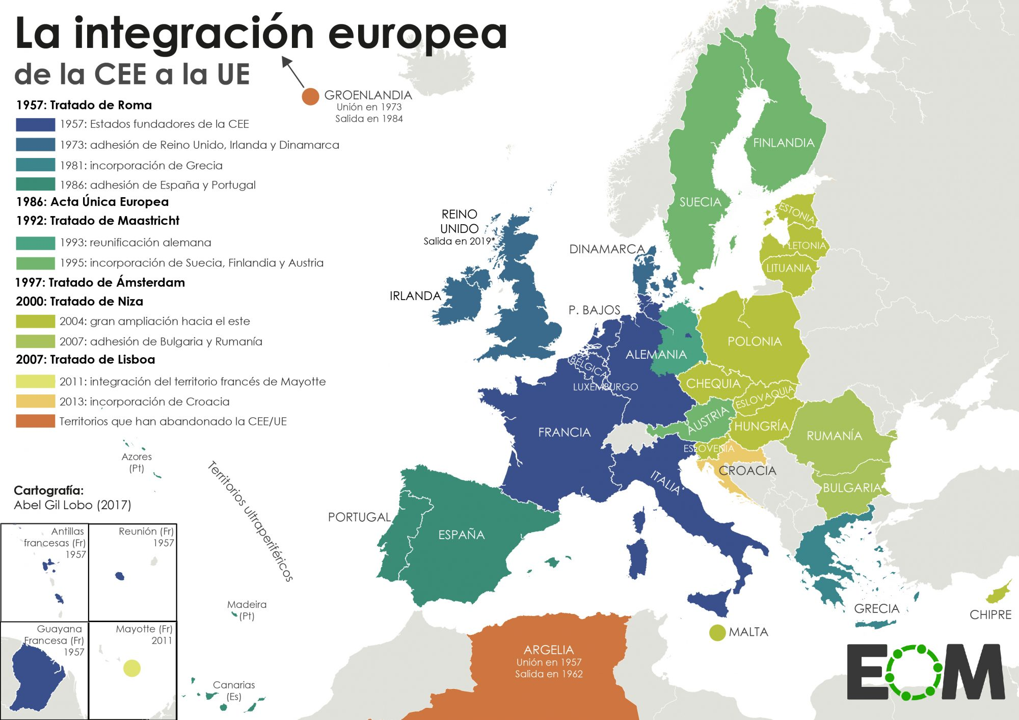

En 1957 los integrantes de la CECA firmaron el TRATADO DE ROMA, que dio origen a la COMUNIDAD ECONÓMICA EUROPEA (CEE). Después, la CEE ha tenido cuatro ampliaciones: Dinamarca, Irlanda y el Reino Unido se integraron en 1972; Grecia en 1979; España y Portugal en 1985; Finlandia, Suecia y Austria en 1995.

La Unión Europea se ha conformado a través de pasos sucesivos:

* Durante los primeros años desaparecieron las aduanas internas y se establecieron varias políticas comunes.
* En 1987 se firmó el Acta Única, por la que se creó un mercado común, una Europa sin fronteras en las que personas, mercancías y servicios circulaban lentamente.
* En 1992 se firmó el TRATADO DE MAASTRICHT y la Comunidad Europea pasó a denominarse Unión Europea. Los objetivos que marcaba el nuevo tratado eran dos: en primer lugar, la unión económica, mediante la creación de una moneda única europea y la uniformización de las políticas económicas de todos los miembros; en segundo lugar, la unión política, estableciendo una ciudadanía europea y tratando de armonizar las políticas exteriores de todos los países. También se ha establecido el principio de cohesión social, es decir, la creación de mecanismos para financiar el desarrollo de las regiones y sectores más pobres.

**Principales instituciones**

La Unión Europea tiene sus propias instituciones. Las más importantes son las siguientes:

* EL CONSEJO EUROPEO. Es una reunión de los jefes del estado o de Gobierno de los países miembros. Toma las decisiones más importantes, como, por ejemplo, la firma del tratado de Maastricht.
* EL CONSEJO DE MINISTROS. Está integrado por los ministros de Asuntos Exteriores de los países miembros, y tiene su sede en Bruselas. Toma la mayor parte de las decisiones de la unión. Cada Estado ostenta la presidencia del consejo durante seis meses.
* LA COMISIÓN. Es el órgano encargado de poner en práctica las medidas aprobadas por el Consejo. Tiene su sede en Bruselas.
* EL PARLAMENTO EUROPEO. Está compuesto por representantes de todos los países, elegidos por sufragio universal, que se agrupan por afinidades políticas, no por Estados. El Parlamento controla a la Comisión, cuyas decisiones puede censurar, y aprueba el presupuesto comunitario. Tiene su sede en Estrasburgo.

